Carlos Gil 19443

**Ejercicio # 1:**

**module contador (input wire clock, reset, load, en, input wire [11:0]load_1, output reg [11:0]count);**

**always @ (posedge clock or posedge reset or load or load_1) begin**

**if (reset) begin**

**count <= 12'b000000000000;**

**end**

**else if (load) begin**

**count <= load_1;**

**end**

**else if (en) begin**

**count <= count + 12'b000000000001;**

**end**

**end**

**endmodule**

El codigo mostrado anteriormente funciona de la siguiente manera: Lo que está dentro del always va a suceder siempre que haya un flanco positivo del clock, un flanco positivo del reset, un cambio en el load o un cambio en la variable load_1. Dentro de las condiciones, describo que cuando el reset = 1, el valor del contador sea 0, cuando el load =1, el valor precargado en load_1 pase a ser el valor de contador y el contador únicamente incrementa cuando en = 1. En el caso que alguna de estas condiciones no se cumpla el valor de contador mantendrá su valor anterior, en este caso no se utilizo un “else” ya que el valor del contador es de tipo reg y si no se le hacen cambios, guarda su valor anterior.

**simulación del contador:**

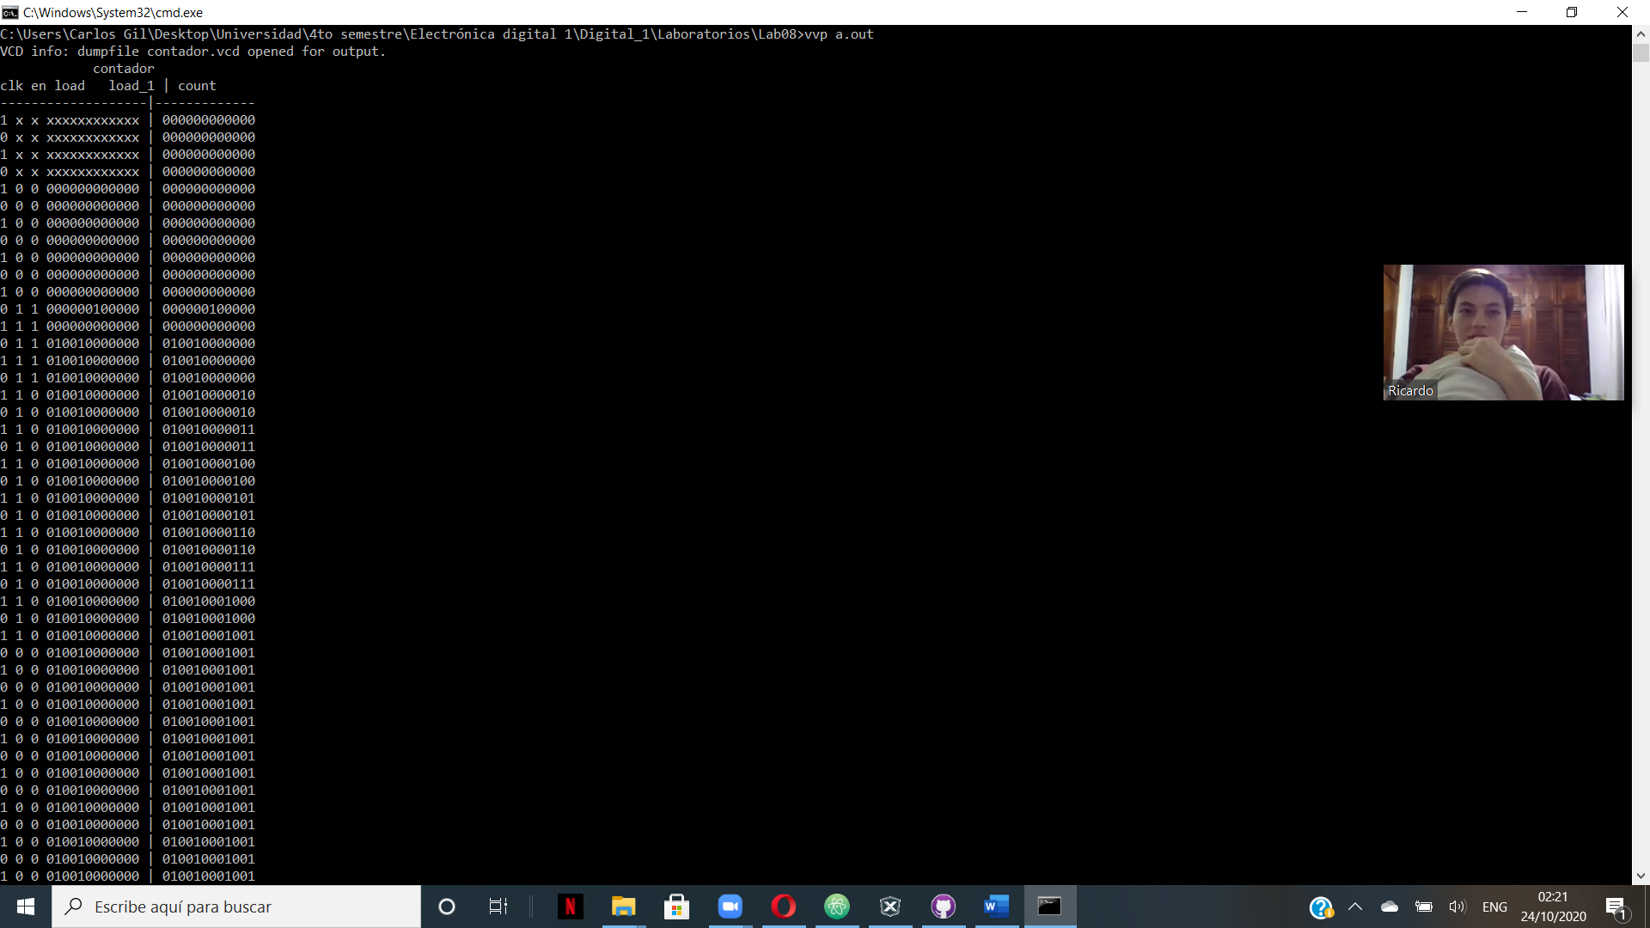

**Ejercicio # 2:**

**Array:** Un arreglo en verilog básicamente consiste en una variable que tiene dos dimensiones, como se ve el ejemplo siguiente.

**Ejemplo:**

reg [7:0] array [0:4095]; // Este arreglo es de 4k x 8

**$readmemb:** La función de este comando es asignarle leer los datos de un archivo escrito en binario y guardarlo en el arreglo creado en verilog.

**$readmemh:** La función de este comando es asignarle leer los datos de un archivo escrito en hexadecimal y guardarlo en el arreglo creado en verilog.

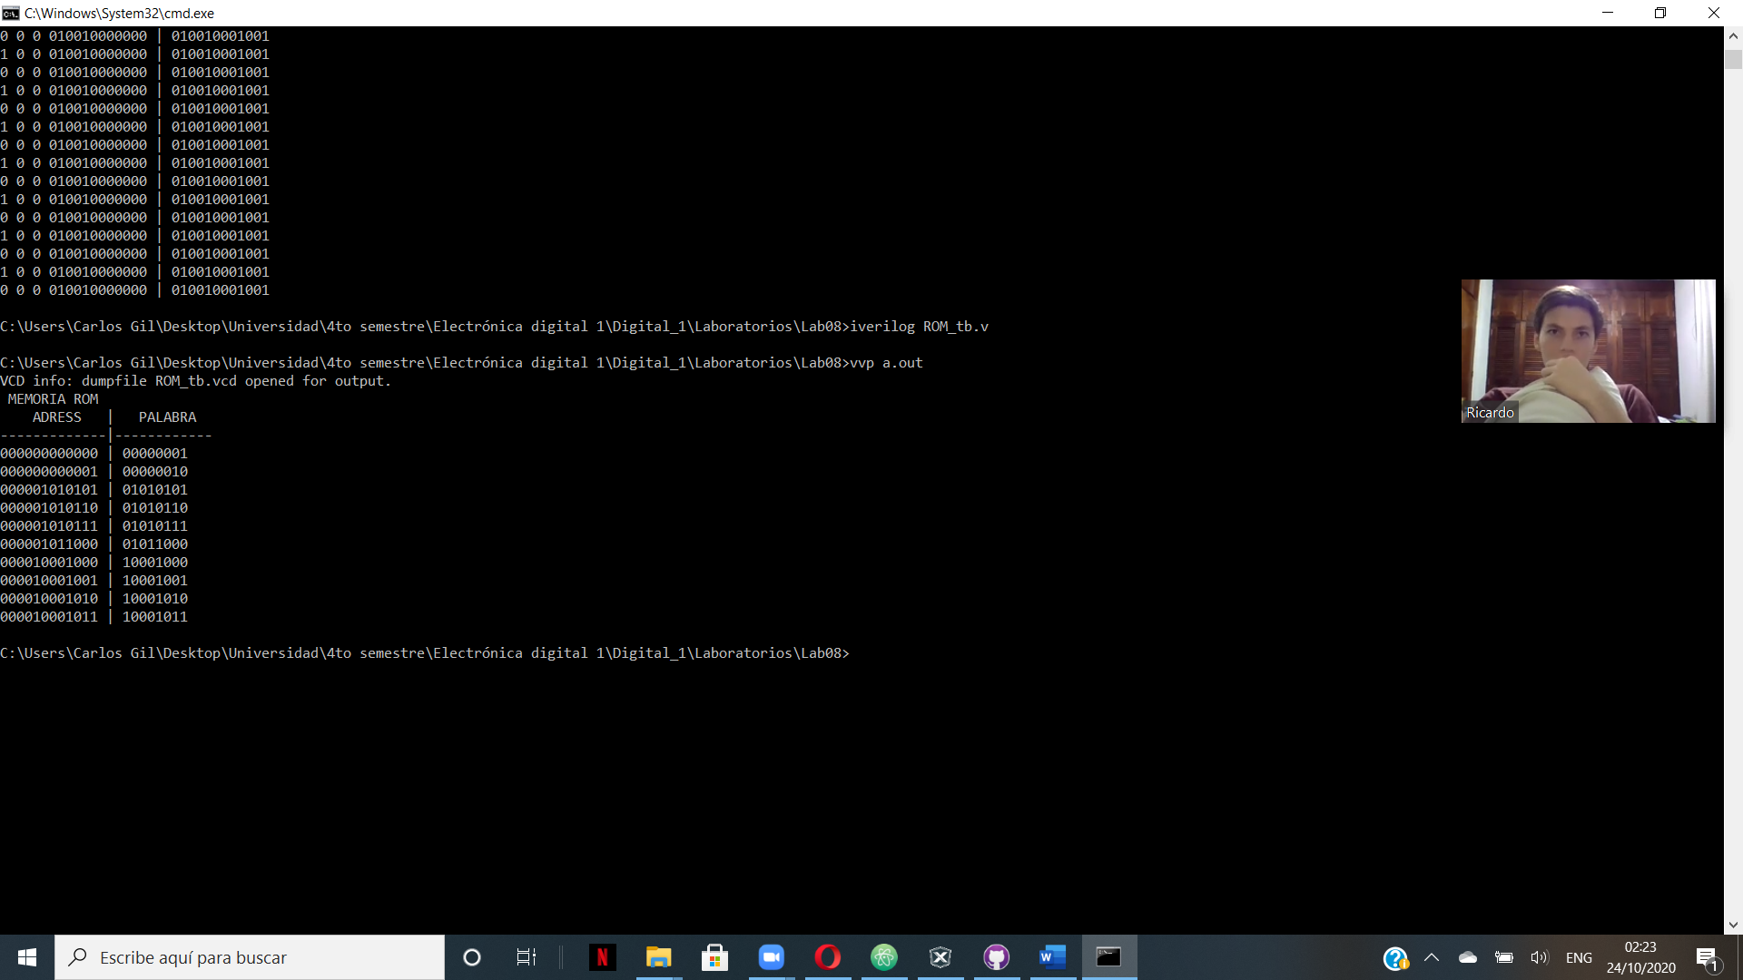

**Ejercicio # 3:**

**module ALU (input wire [3:0]A, B, input wire [2:0]S, output reg [3:0]resultado);**

**always @ (*) begin**

**case(S)**

**0:**

**resultado <= A & B;**

**1:**

**resultado <= A | B;**

**2:**

**resultado <= A + B;**

**3:**

**resultado <= 4'b0;**

**4:**

**resultado <= A & ~B;**

**5:**

**resultado <= A | ~B;**

**6:**

**resultado <= A - B;**

**7:**

**resultado <= (A < B) ? 4'b1111: 4'b0;**

**default:**

**resultado <= 4'b0;**

**endcase**

**end**

**endmodule**

La forma en la que implemente la ALU fue con una serie de casos que describen las diferentes funciones que quiero que haga. Inicialmente estipule que lo que está dentro del always suceda siempre, luego acorde con el S ejecuto una operación especifica entre A y B y lo muestro en resultado. Así mismo, establece que la función por defecto es que el resultado sea 0.

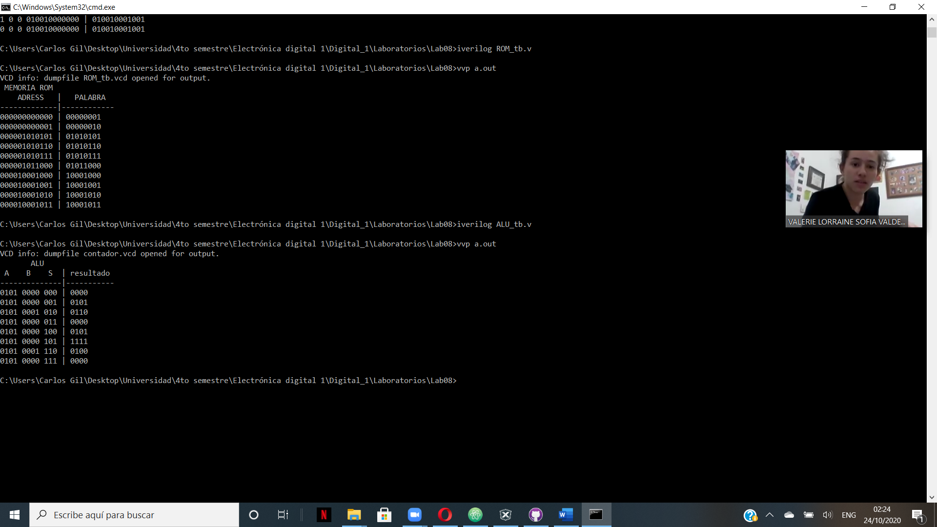

**Link de github: https://github.com/gil19443/Digital_1.git**